前端问题：

1、浏览器兼容性IE11 firefox chrome

目前只能在firefox浏览

2、分辨兼容性要求：最小分辨率支持 1366*768,最大分辨率支持1920*1080

请确认支持两种分辨率。

3、前端项目命名不规范。

haomibo 不要使用拼音的方式，

4、图标文件一律使用 iconfont，图片需压缩使用。

使用图片未进行压缩。

5、必须使用规范化eslint

没有使用eslint规范代码

6、所有的路由都写在router.js中。

根据功能模块划分路由

7、所有图片和文字需要分开，国际化需要修改对应的文字

例如：frontend\haomibo\src\assets\img\home_main_banner.png、

frontend\haomibo\src\assets\img\home_bottom_banner.png

请根据威视的规范，检查一下按照前端规范进行开发。

后端java规范

1、项目命名和包名规范

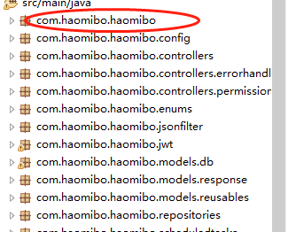

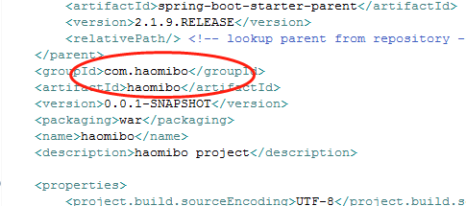

1、项目名和类名，包名都不要使用拼音的方式

包名全部小写，连续的单词只是简单地连接起来，不使用下划线。

一般规则：com.nuctech.<项目名>.<模块名>.<action/service/dao/model>

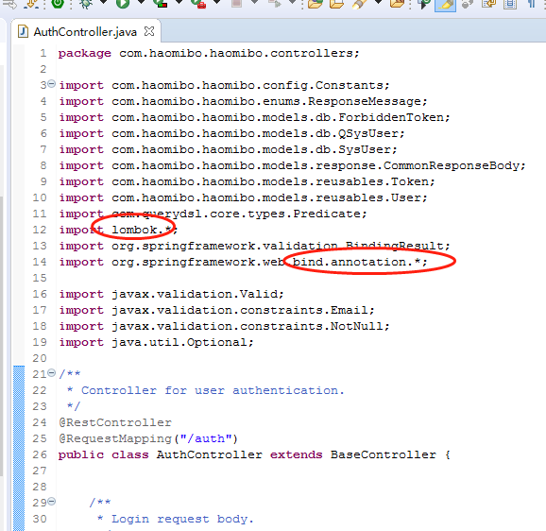

1. 包引用

import不要使用通配符

即，不要出现类似这样的import语句：import java.util.*;

3、类注释说明

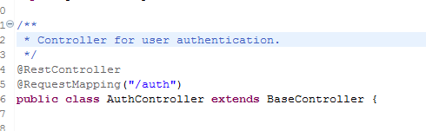

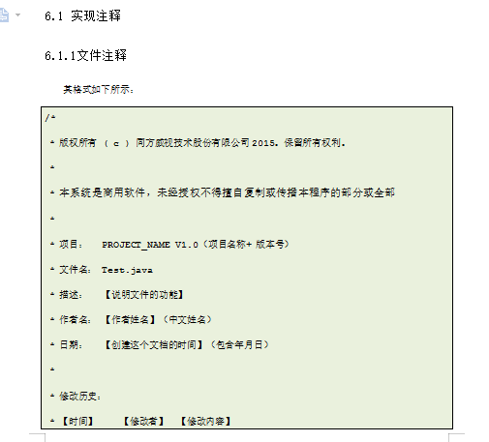

请根据威视的规范，检查一下按照后端规范进行开发。